
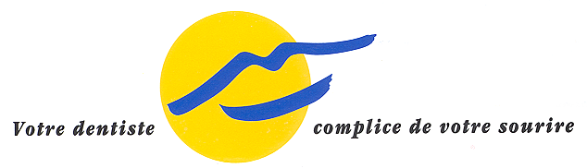

Communiqué de Presse

Contact presse: Docteur Christophe Lequart - 01 44 90 93 94 – christophelequart@ufsbd.fr

L’UFSBD est Centre Collaborateur de l’Organisation Mondiale de la Santé, et organisation officielle de la profession dentaire pour la Santé Publique. L’UFSBD a pour objectif premier de promouvoir en France la Santé et l’Hygiène Bucco-Dentaire en sensibilisant toute la population à son importance et en développant dans la profession dentaire une « conscience de prévention ».

Union Française pour la Santé Bucco-Dentaire
7 rue Mariotte - 75017 Paris - Tél. 01 44 90 72 80 - Fax 01 44 90 96 73
Mail ufsbd@ufsbd.fr - Site www.ufsbd.fr
6 et 12 ans
Deux étapes dans la vie des dents

Paris le 20 septembre 2007

Le constat nécessitait une réaction d’envergure. Même si le nombre d’enfants exempts de carie est en augmentation (70 % actuellement), les besoins en soins demeurent encore trop élevés. L’enquête menée par l’UFSBD, à la demande du ministère de la Santé, sur les deux âges clés l’a bien démontré¹. À 6 ans, « les soins sur la denture temporaire et sur les premières dents permanentes ne sont pas assez pris en charge ». À 12 ans, les premières molaires sont touchées à 21,7 % et on note déjà des atteintes sur les deuxièmes molaires, pourtant d’apparition récente.
Des mesures d’accompagnement à la campagne M’T dents s’imposaient pour inciter enfants et familles à se rendre dans les cabinets dentaires sans tarder. M’T Dents lancée au début de cette année, invite les jeunes de 6 à 18 ans à se prêter à des examens de prévention, à diverses étapes déterminantes pour la santé de leurs dents.

L’UFSBD est particulièrement impliquée dans la prévention, lors de ces deux moments cruciaux pour le développement ultérieur de l’enfant que sont les âges de 6 et 12 ans. L’investissement sur ces âges se justifie car ils représentent des stades décisifs dans le développement à la fois physiologique et psychique de l’enfant. Une sensibilisation adaptée à chaque niveau de compréhension de l’enfant est possible. Sur l’utilité d’une bonne hygiène, bien sûr, mais aussi sur l’alimentation, sur les méfaits engendrés par une consommation de sucre excessive – bonbons, sodas…- et le grignotage. Parallèlement aux soins et actes de prévention (scellement de sillons à 6 ans…), les conseils sanitaires visent à installer les bons réflexes comportementaux qui deviendront des automatismes chez les plus grands. Enfin, ce qui n’est pas négligeable, c’est l’occasion de jeter les bases de cette relation de confiance qui sera tellement utile pour toute la vie future du petit patient.

Les actions de terrain ont fait la preuve de leur efficacité, entraînant une nette augmentation de la fréquentation des cabinets dentaires, là où elles ont été entreprises. C’est pourquoi, dans un grand nombre de départements, les UFSBD locales au nom de la profession dentaire, et avec l’appui du Conseil national de l’Ordre des chirurgiens dentistes et des syndicats dentaires CNSD et UJCD Union dentaire, se sont vues confier l’organisation de séances d’éducation collective dans les établissements scolaires. L’objectif est d’informer et sensibiliser les familles pour que l’examen bucco-dentaire (EBD) soit utilisé par le plus grand nombre et que la visite dans un cabinet dentaire devienne une démarche habituelle de la vie courante.

1. Voir les principaux résultats de cette enquête dans Dentiste Mag n° 6, janvier-février 2007.

